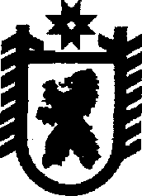

Российская Федерация
Республика Карелия

АДМИНИСТРАЦИЯ

муниципального образования
«Летнереченское сельское поселение»

П О С Т А Н О В Л Е Н И Е

от 06 марта 2014 года № 10

п.Летнереченский

О запрете выезда (выхода) на лед водоемов в весенний период 2014 года

В целях обеспечения безопасности населения на водных объектах, охране их жизни и здоровья, руководствуясь п.26 ч.1 ст.14 Федерального закона от 6 октября 2003 года № 131-ФЗ «Об общих принципах организации местного самоуправления в Российской Федерации», статьи 27 Водного кодекса Российской Федерации, постановления Правительства Республики Карелия от 23.11.2010 года № 259-П «Об утверждении Правил охраны жизни людей на водных объектах в Республике Карелия и Правил пользования водными объектами для плавания на маломерных судах в Республике Карелия», администрация муниципального образования «Летнереченское сельское поселение» постановляет:
- Запретить выезд на лед водных объектов транспортных средств.
2. Рекомендовать гражданам с 13 марта 2014 года не выходить на лёд водоёмов.
3. Настоящее постановление подлежит официальному обнародованию

Глава администрации
МО «Летнереченское сельское поселение» Карымова Л.П.

